Thiết kế giao diện Food Shop Manager

Version 1.0

Sinh viên thực hiện:

1412586 – Hà Xuân Trung

1412601 – Đinh Trương Bảo Tuấn

**Bảng ghi nhận thay đổi tài liệu**

|  |  |  |  |
| --- | --- | --- | --- |
| **Ngày** | **Phiên bản** | **Mô tả** | **Người thay đổi** |
| <dd/mm/yyyy> | <x.y> | <mô tả phiên bản tài liệu> | < người thực hiện> |
|  |  |  |  |
|  |  |  |  |
|  |  |  |  |

Mục lục

1. Danh sách các màn hình 4

2. Mô tả chi tiết 4

2.1 Đăng nhập 4

2.2 Màn hình chính 5

2.3 Thông tin tài khoản 6

2.4 Chức năng của admin 7

# Danh sách các màn hình

* Đăng nhập
* Màn hình chính
* Thông tin tài khoản
* Chức năng của admin

# Mô tả chi tiết

## Đăng nhập

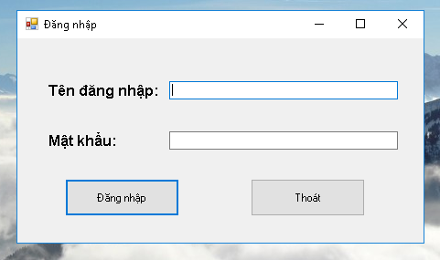

- Màn hình đăng nhập cho phép điền Tên đăng nhập và mật khẩu.

- Nhấn Đăng nhập để đăng nhập tải khoản, nhấn Thoát để thoát chương trình.

## Màn hình chính

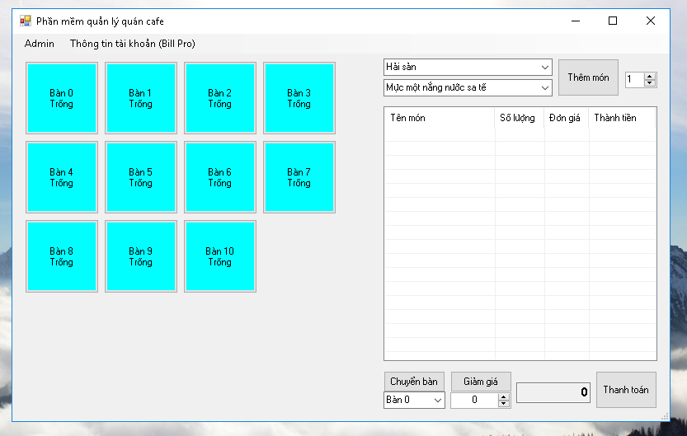

- Màn hình chính hiển thị các tab Admin và Thông tin tài khoản.

- Danh sách bàn có trạng thái của bán đó.

- Danh sách danh mục món ăn muốn thêm vào.

- Thông tin chi tiết hóa đơn của bàn ở bản list view.

- Chức năng chuyển bàn và thanh toán (có thể kèm thông tin giảm giá).

## Thông tin tài khoản

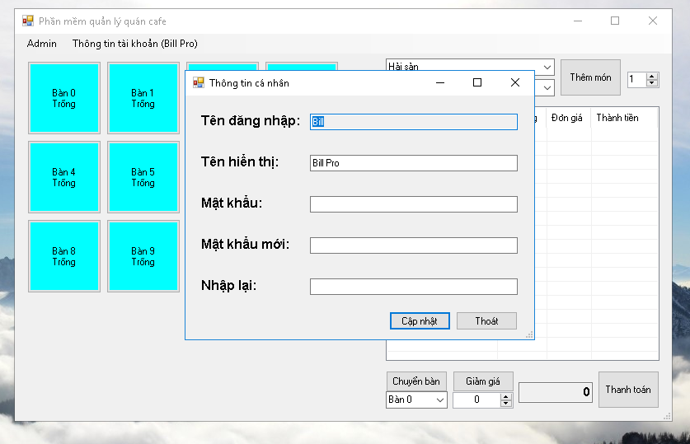

- Màn hình Thông tin tài khoản cho phép xem tên đăng nhập, tên hiển thị.

- Cho phép thay đổi tên hiển thị, mật khẩu mới.

## Chức năng của admin

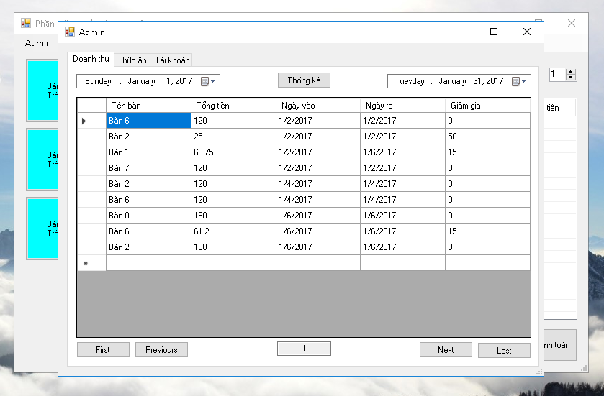

- Tab doanh thu cho phép xem thống kê thanh toán hóa đơn theo ngày, tháng, năm.

- Gồm các thông tin: tên bàn, tổng tiền, ngày vào, ngày ra, giảm giá.

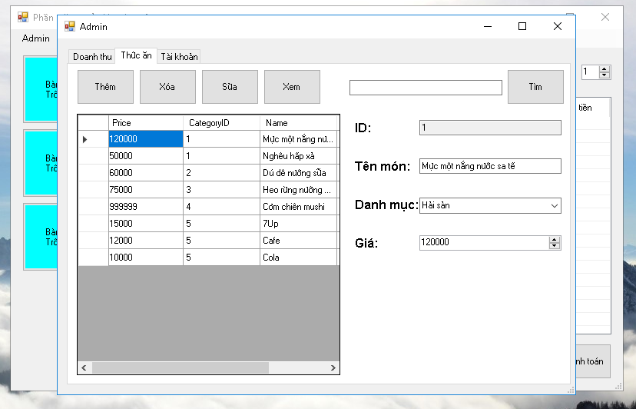

- Tab thức ăn cho phép xem thông tin các món ăn.

- Thêm món mới, xóa món, sửa món ăn hiện có.

- Tìm kiếm món ăn theo tên.

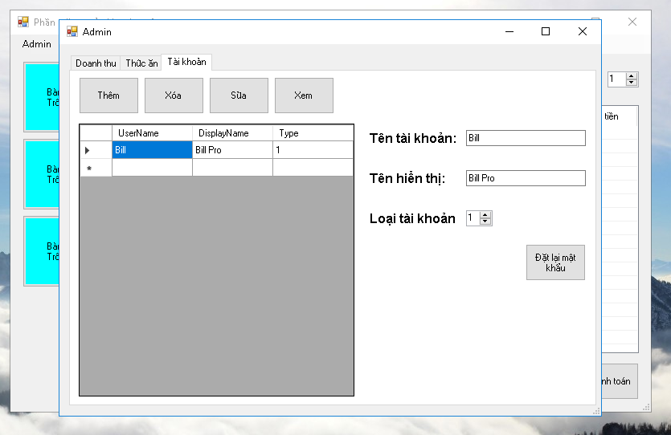

-Tab Tài khoản cho phép xem thông tin các tài khoản hiện có.

-Thêm tài khoản mới, xóa tài khoản, sửa tài khoản hiện có.